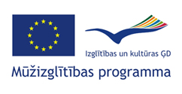 | 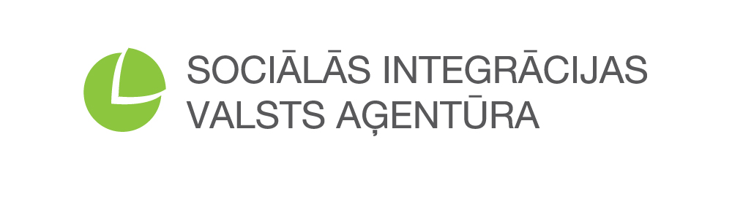 | 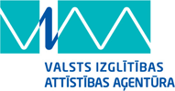

ES Mūžizglītības programmas Leonardo da Vinci apakšprogrammas
pieredzes apmaiņas p r o j e k t s
”Cilvēku ar invaliditāti mobilitātes veicināšana”,
Līguma Nr. 2011-1-LV1-LEO03-02033

Projektu īsteno: Sociālās integrācijas valsts aģentūra (SIVA)

Projekta finansējums: 7235 EUR

Mobilitātes īstenošanas laiks: 2011.gada 18. - 24. septembris
Projekta mērķis - veicināt cilvēku ar invaliditāti mobilitāti, atbilstoši apmācot un pielāgojot viņu tranportlīdzekļus. Lai sasniegtu projekta mērķi, nepieciešams apgūt ES valstu pieredzi un iepazīties ar labas prakses piemēriem, inovācijām un mūsdienīgiem risinājumiem automašīnu pielāgošanā invalīdu individuālajām vajadzībām, kā arī paaugstināt SIVA autoskolas un autopārbūves speciālistu kvalifikāciju un zināšanas, bagātinot pieredzi un zināšanas ES autopārbūves uzņēmumos.
Projekta dalībnieki ir četri SIVA autoskolas un autopārbūves speciālisti (autoskolas vadītājs, divi autovadīšanas instruktori, inženiertehniskais darbinieks) un SIVA sabiedrisko attiecību speciālists.
Speciālās rokas vadības iekārtas projektē un izgatavo SIVA darbnīcās, kuras paredzēts modernizēt, lai spētu veikt vadošo ES speciālo iekārtu ražotāju modeļu iepirkšanu un uzstādīšanu klientu komplicētāku īpašo vajadzību gadījumos. Minēto uzdevumu veikšanai ir nepieciešama pieredze modernāku iekārtu un inovatīvu tehnoloģiju pielietošanā, kā arī nepieciešami kontakti ar ES specializētajiem autotransporta uzņēmumiem, ko projektu dalībnieki ieguva pieredzes apmaiņas brauciena ietvaros uz Vāciju.

